2020年中考物理实验复习必刷题：18 电功率的测量
一、实验探究题（共30题）
1.有一个小灯泡的铭牌已经模糊，只有“0.3A”的字样能看清。小明利用电流表、滑动变阻器(30Ω 2A)、电源(电压恒定)及若干导线、开关测量出了小灯泡的额定功率。
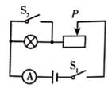
（1）小明按照如图所示的电路图连接好电路。闭合开关S₁ ， 移动滑片P，当电流表示数为________A时，小灯泡正常发光；
（2）再闭合开关S₂ ， 滑片P________（选填“向左“、”向右“或”不需要“）调节，记录电流表示数是0.6A；
（3）将滑片P调节到________位置，记录电流表示数是0.2A。
（4）根据以上数据计算出小灯泡的额定功率为________W。
2.在“测量小灯泡的电功率”的实验中，电源电压为3V，小灯泡额定电压为2.5V，电阻约为10Ω．
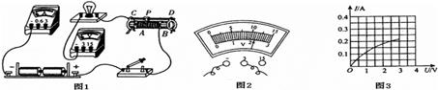
（1）请你用笔画线代替导线，将实物图连接完整（如图1）．
（2）连接电路时，开关应________ ． 在实验中，当滑动变阻器的滑片P移动到某一点时，电压表示数如图2所示，为________V．
（3）在实验中，移动滑片P，记下多组对应的电压表和电流表的示数，并绘制成如图3所示的U﹣I图象，根据图象信息可计算出小灯泡的额定功率为________W．根据图象信息又有了新的发现：随着小灯泡电压的增大，灯丝电阻也随之________ ， 你认为产生这种现象的原因是________ ．
（4）第三小组在实验中，连接好电路，闭合开关移动滑片P，发现小灯泡始终不亮，电压表有示数，电流表无示数，原因可能是________ ． （写出一种即可）
3.图甲为测定“小灯泡电功率”的实验电路，电源电压为4.5V，小灯泡额定电压为2.5V，电阻约为10Ω。
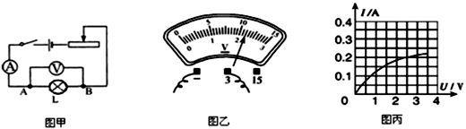
（1）小明连接好电路后，闭合开关，移动滑片，发现小灯泡始终不亮，且电压表有示数，电流表无示数，则故障原因可能是灯L________；
（2）排除故障闭合开关，移动滑片P到某位置，电压表示数如图乙所示，则此时灯泡消耗的实际功率________额定功率(选填“大于”、“小于”或“等于”)；
（3）小明继续移动滑动变阻器的滑片P，记下多组对应的电压表和电流表的示数，并绘制成I-U图像(图丙)，根据图像，可计算出小灯泡的额定功率是________W。
（4）进一步分析图像可知，随着灯泡两端电压的增大，灯丝电阻逐渐增大，造成这一现象的原因可能是灯丝电阻受________影响。
4.小韩用如图1甲所示的电路测量小灯泡的电功率，电源电压恒为3V，小灯泡的额定电压为2.5V，正常发光时电阻约为10Ω。
（1）用笔画线表示导线，选好电流表量程，将图甲电路连接完整
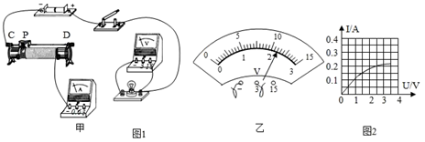
（2）闭合开关前，为了保护电路，滑动变阻器的滑片P应置于________（选填“C”或“D”）端。
（3）闭合开关后，小灯泡不发光，电流表无示数，电压表示数为3V，产生该现象的原因可能是小灯泡________（选填“短路”或“断路”）。
（4）排除故障后闭合开关，移动滑动变阻器的滑片P到某一点，电压表示数如图1乙所示，此时小灯泡两端的电压为________V，若要测量小灯泡的额定功率，此时应将滑动变阻器的滑片P向________（选填“C”或“D”）端移动，根据该同学实验得到的如图2所示的I﹣U图象，小灯泡的额定功率为________W。
（5）小韩还想用标有“600res/（kW•h）”的电能表测出一个电灶的电功率。测量时关闭其他用电器，只让电灶单独工作，发现6min电能表的转盘转过120r，则这段时间电灶消耗的电能是________J，电灶的功率为________W。
5.在“测量小灯泡的电功率”的实验中，实验室提供的器材有：小灯泡（额定电压为2.5V，正常发光时灯丝电阻约为9Ω）、电源（电压恒为6V）、电流表、电压表、滑动变阻器、开关各一个，导线若干。
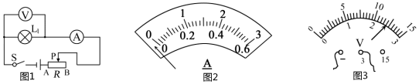
（1）小杨同学检查器材完好后，按图1所示的电路图连接电路，闭合开关前，滑动变阻器的滑片P应置于________（选填“A”或“B”）端。
（2）当闭合开关时，发现电流表指针偏转情况如图2所示，造成这种现象的原因是________。
（3）小杨同学纠正了错误，正确连接好电路，闭合开关，发现小灯泡不亮，但电流表、电压表均有示数，请分析出现这种现象的原因是________。
（4）为测量小灯泡的额定功率，接下来的操作应该是调节滑动变阻器，________，读出并记录电流表的示数。
（5）当电压表的示数如图3所示，电路中的电流为0.3A时，则小灯泡的实际功率为________W。
6.在“测量小灯泡的功率”实验中,小灯泡的额定电压为2.5V
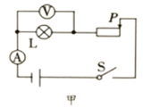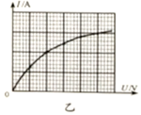
（1）按照图甲正确连好电路,闭合开关,小灯泡不亮,两表指针均有偏转,造成该现象的原因不可能的是________
A小灯泡断路 B小灯泡两端电压太小
C滑动变阻器阻值太大 D电源电压太小
（2）移动滑片,当电压表的示数为________V时,小灯泡正常工作,读出此时电流表的示数为0.3A,则小灯泡的额定功率为________W
（3）根据实验测得的数据画出小灯泡I-U关系图像如图乙(坐标轴上的数值已被擦除),分析图像可知,当小灯泡两端电压减小时,小灯泡的电阻________ (增大/减小/不变)
（4）当小灯泡两端电压为2V时,其实际功率在以下哪个范围内:_____
A. P_{实}≤0.48W B. 0.48W＜P_{实}＜0.6W C. 0.6W≤P_{实}＜0.75W D. P_{实}≥0.75W
7.如图所示，在测定“小灯泡电功率”的实验中，电源电压为4.5V，小灯泡额定电压为2.5V，电阻约为10Ω。
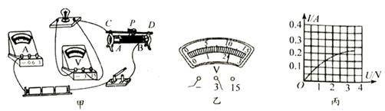
（1）请用笔画线代替导线，将图甲中的实物电路连接完整。
（2）连接电路时，开关应处于________状态。
（3）实验中无论怎么移动滑片P，发现小灯泡始终不亮，电压表有示数，电流表无示数，原因可能是________（写出一种即可）
（4）排除故障后，移动滑片P到某位置，电压表示数如图乙所示，示数为________V；要测量小灯泡的额定功率，应将滑片P________（选填“A”或“B”）端移动，使电压表示数为________V，
（5）移动滑片P，记录多组对应的电压表和电流表的示数，绘制成I-U图像。根据图内所给的信息.计算出小灯泡的额定功率是________W.
8.小明同学为了探究小灯泡亮度与实际功率的关系，设计了如图甲所示的实验电路，小灯泡标有“2.5V”的字样。
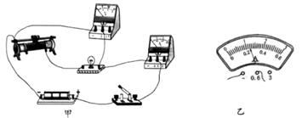
（1）图甲是小明连接的实验电路，同组的小红同学发现图中有一根导线连接错误，请你在这根导线上打“×”，并在图中改正。
（2）电路连接正确后，闭合开关，发现小灯泡不亮，而电流表有示数，电压表没有示数．则可能的故障是________。
（3）排除故障后继续实验，小明进行了4次测量，并将有关数据及现象记录在如下表格中。当电压表示数为1.7V时，电流表示数如图乙所示，请根据电流表的示数把表格补充完整。
实验序号 | 电压U/V | 电流I/A | 电阻R/Ω | 电功率P/W | 灯泡的亮度
1 | 0.5 | 0.16 | 3.1 | 0.08 | 不亮
2 | 1.7 | ________ | ________ | ________ | 较暗
3 | 2.5 | 0.28 | 8.9 | 0.70 | 正常
4 | 3.0 | 0.30 | 10.0 | 0.90 | 很亮
（4）根据实验目的分析实验数据及现象，可得出的结论是：________。
（5）实验中小灯泡的电阻变化的原因是________。
（6）此实验中将小灯泡换成5Ω、l0Ω、20Ω的定值电阻还能完成的探究实验是：________。
9.在“测量小灯泡电功率”的实验中，已知电源电压为3V，小灯泡的额定电压为2.5V，正常发光时的电阻约为8Ω，实验器材如图甲所示．

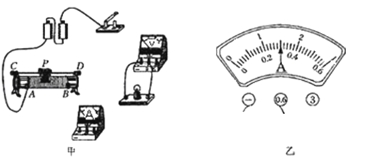
（1）在图甲中，请你用笔画线代替导线将电路连接完整（导线不得交叉）；
（2）在连接电路时开关应________ ，滑动变阻器的滑片应放在________ （选填“A”或“B”）端；
（3）小明连接好电路后，闭合开关，移动滑片P发现电流表示数变大时，灯变亮，而电压表示数在变小，其原因可能是________
（4）小明正确连接好电路后，某次实验中，电压表读数为l.8V，电流表示数为0.24A．要测量小灯泡的额定功率，应将滑片向________ （选填“A”或“B”）端滑动，小灯泡正常发光时电流表的示数如图乙所示，则小灯泡的额定功率为________ W．
（5）小明认为利用该实验还可以测出灯泡的灯丝电阻，于是他根据以上测得的两组电压和电流计算出灯丝电阻后发现两次测量的灯丝电阻相差较大，其原因是________ ．
10.小明学习了电功率的概念后，要对小灯泡的电功率进行研究：
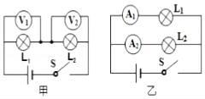
（1）（a）取两个阻值不同的灯泡L₁、L₂要研究它们的电功率跟哪些因素有关？他设计了如图1所示的电路图。要探究它们的电功率跟电流的关系，应采用图甲、乙两图中的________电路图。
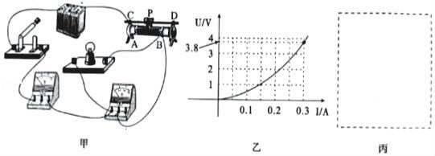
（2）（b）要“测量小灯泡的额定功率”，现有器材：电源（电压恒为6V）、开关、电压表、电流表各一个，导线若干，额定电压为3.8V的待测小灯泡（电阻约为12Ω），滑动变阻器两个（A：“5Ω2A“；B：“20Ω0.5A”）。
该实验，应选用的滑动变阻器是________（选填“A”或“B”）。
（3）如图甲所示是小明同学连接的实物电路图，图中只有一根导线连接错误，请你在图中用“×”标出这根错接的导线，只改接一根导线使电路成为正确的电路（不能与其他导线交叉）。
（4）小明确认电路连接无误后闭合开关，无论怎样移动滑动变阻器的滑片，小灯泡始终不发光且电压表的示数都接近电源电压，电流表示数几乎为零，则电路的故障是________。
（5）排除故障后，移动滑动变阻器的滑片，并绘制出了小灯泡的电流随电压变化的图象如图乙所示，则该小灯泡的额定功率为________ W。
（6）该组的另一同学接着实验时，发现电压表0～15V量程已经损坏，0～3V量程还可以正常使用，在不添加器材的情况下，为了测出该小灯泡的额定功率，请你在丙图中的虚线框内画出正确的电路图。
（7）由图乙推知：小灯泡的实际电压是额定电压一半时的电功率为P₁ ， 小灯泡的实际电流是额定电流一半时的电功率为P₂ ， 则P₁________P₂（选填“大于”、“小于或“等于”）。
11.小明同学在测量小灯泡电功率的实验中，已知电源电压是6V，小灯泡的额定电压是3.8V，电阻约为8Ω。
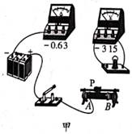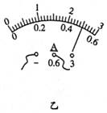
（1）请你用笔画线代替导线帮他将图甲中的实物图连接完整。
（2）正确连接电路后，闭合开关前，滑动变阻器的滑片应该置于________（选填“A”或“B”）端。
（3）小明同学调节滑动变阻器，进行了几次实验，得到部分U和I的数据如下表所示：
实验次数 | 1 | 2 | 3 | 4 | 5
U/V | 1.00 | 2.00 | 3.00 | 3.80 | 4.20
I/A | 0.20 | 0.40 | 0.47 |  | 0.51
灯泡亮度 | 不亮 | 很暗 | 偏暗 | 正常 | 很亮
灯泡正常发光时，电流表的示数如图乙所示，则灯泡的额定功率为________W。
（4）小明同学在对数据进行分析时发现：小灯泡灯丝电阻随电压的增大而________（选填“增大”“减小”或“不变”)，在第l次实验中，小灯泡不亮的原因是________。
（5）当小明同学继续调节滑动变阻器测量时，把灯丝烧断了（其余元件完好)，则此时电压表示数约为________V。
（6）小明同学在实验室借了甲“10Ω 1.5A”，乙“20Ω 1.2A”和丙“30Ω 1A”三个滑动变阻器，你认为他完成上表实验所使用的滑动变阻器是________（选填“甲”“乙”或“丙”)，理由是________。
12.小明用下列器材探究小灯泡亮度与实际功率的关系．其中的小灯泡上标有“2.5V”字样．
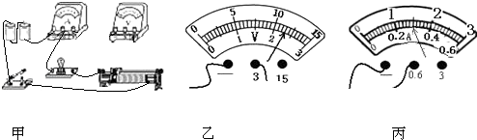
（1）请你用笔划线代替导线，在图甲中将电路连接完整．
（2）小明连接好电路后闭合开关时，发现电压表指针反偏，原因是________．
（3）小明改正了连接错误后继续实验．移动滑动变阻器的滑片，看到电压表和电流表的示数如图乙、丙所示，此时小灯泡消耗的实际功率为________ W．通过多次实验小明得出：小灯泡越亮它的实际功率越________．
13. 小丽同学做“测量小灯泡电功率”的实验时，选择了额定电压为2.5V的小灯泡及合适的其它器材，连接了如图甲所示的电路。
（1）为了测出小灯泡的电功率，请只添加两条导线完成图甲所示的实验电路的连接。
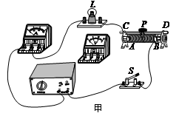

（2）在闭合开关前，滑动变阻器的滑片应放在________ 端（填“左”或“右”），实验中滑动变阻器起到________ 的作用

（3）正确连接电路后，闭合开关，电压表示数接近电源电压，电流表无示数，造成这种现象的原因可能是____ (填字母）
A. 开关接触不良 B. 滑动变阻器断路 C. 小灯泡与灯座接触不良 D. 电流表断路
（4）排除故障后，闭合开关，移动变阻器的滑片使小灯泡正常发光，此时电流表表盘如图乙所示，则电流表的示数为________ A，小灯泡的额定功率为________ W。
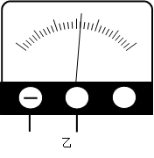

14.在“测定小灯泡的电功率”的实验中，选用如图甲所示的器材，其中电源电压为6V小灯泡的额定电压为2.5V（灯丝电阻约为12Ω）． 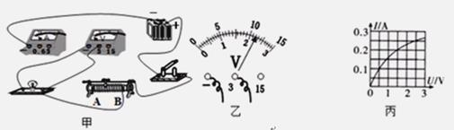

（1）为了能够顺利完成实验探究，下列两种规格的滑动变阻器应选用（ ）
A. “10Ω 0.5A”的滑动变阻器 B. “50Ω 0.5A”的滑动变阻器
（2）用笔画线代替导线，将图甲所示的实物电路连接完整．
（3）闭合开关前，应________，将图甲中所示的滑动变阻器的滑片滑到________（选填“A”或“B”）端．

（4）闭合开关后，移动滑动变阻器的滑片，发现小灯泡始终不发光，电压表有示数，电流表无示数，若电路只有一处故障，则故障原因是________；

（5）排除故障后，闭合开关，移动滑片，电压表的示数如图乙所示，其读数是________V；为了测量小灯泡的额定功率，应将滑动变阻器的滑片向________（选填“A”或“B”）端移动．

（6）根据实验测得的数据，绘制出小灯泡的电流随它两端电压变化关系的图象（如图丙所示）．分析图象可知：

①小灯泡的额定功率为________W．
②小灯泡灯丝电阻是变化的，主要是受________变化的影响．
③实验中观察到：当小灯泡两端的电压低于0.5V时，小灯泡不发光，根据图象分析其原因是________．
15.小明和小红做测量小灯泡的功率实验，实验目的是测量小灯泡的额定功率和实际功率。器材有：电压恒为4.5V的电源，额定电压为3.8V的小灯泡，滑动变阻器（20Ω 2A）电压表，电流表，开关各一个，导线若干。
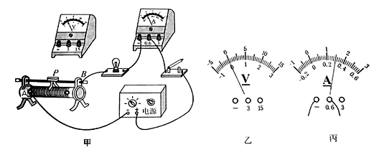
（1）小明连接了如图甲所示的电路，准备将电压表连接在小灯泡两端，电压表的示数如图乙所示，小红认为这样连接电压表不妥，理由是：________
（2）小明和小红讨论后，选择0～3V的量程，将电压表并联在滑动变阻器的A、B接线柱上，请你用笔画线代替导线将电路连接完整。
（3）正确连接好电路后，他们采用合理的操作方式，闭合开关，移动滑片P，读出电压表，电流表的示数，观察小灯泡的亮度变化，记录在下表中：
电压表的示数U/V | 2.9 | 2.5 | 2.3 | 1.7 | 0.7 | 0.5 | 0
电流表的示数I/A | 0.20 | 0.22 | 0.24 | 0.26 |  | 0.31 | 0.34
▲
小灯泡的亮度 | 逐渐变亮
①为达成实验目的，请将表格中的栏目补充完整：________。
②当电压表示数为0.7V时，电流表示数如图丙所示，则小灯泡的额定功率为________。
③实验结果表明，小灯泡的亮度与实际功率的关系是：________。
④实验时，若移动滑片P至B端，则开关闭合后会出现________现象，导致器材可能损坏。
16.在“测量小灯泡电功率”的实验中，所用小灯泡上标有“2.5V”字样。
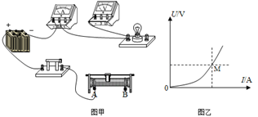
（1）如图甲所示是小军已经连接的部分实验电路，在连接电路时，小军操作上出现的错误是________。
（2）请你用笔画线代替导线在答题卡上帮小军将图甲所示的实物电路连接完整。
（3）连接完实验电路，检查无误后，闭合开关，发现小灯泡不亮，电流表、电压表的示数都为零。出现这种现象的原因可能是 。
A.小灯泡短路
B.小灯泡开路
C.变阻器短路
D.变阻器开路
（4）排除上述故障后，闭合开关，调节滑动变阻器使小灯泡两端电压略高于2.5V，观察小灯泡的亮度并记下电压表、电流表的示数。接下来，将滑动变阻器的滑片向________（选填“A”或“B”）端移动，使小灯泡正常发光，观察小灯泡的亮度并记下电压表、电流表的示数。
（5）继续调节滑动变阻器，使小灯泡两端电压略低于、低于2.5V，观察小灯泡的亮度并记下电压表、电流表的示数。根据这些实验数据画出小灯泡的电流电压I﹣U关系图象，过此图线上任一点M分别做两坐标轴的平行线如图乙所示，它们与两坐标轴围成的矩形的面积在数值上等于小灯泡此时的________。
17.在“测定小灯泡的功率”的实验中，选用了如图甲所示的器材，其中电源为3节新干电池，小灯泡的额定电压为2.5V(小灯泡的额定功率小于1W)，滑动变阻器标有“25Ω 1A”。
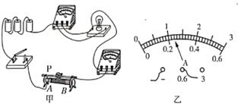
（1）闭合开关前，滑片P应置于________（选填“A“或”B“）端。
（2）另一实验小组的同学闭合开关后，无论怎样移动滑片P，小灯泡几乎不发光，两电表均有较小示数且保持不变，则原因可能是________ 。
（3）排除故障后，移动滑动变阻器的滑片P到某处时，电压表的示数为2V，若要测小灯泡的额定功率，应将滑片P向________（选填“A“或”B“）端移动。当小灯泡正常发光时，电流表示数如图乙所示，则通过小灯泡的电流是________A，小灯泡的额定功率是________W。
（4）利用该电路继续探究电流跟电阻的关系时，需要将小灯泡换成适当的定值电阻R，其他器材不变。若实验时保持电压表示数为2V不变，则更换的电阻阻值不能大于________。
18.某实验小组的同学用甲图所示器材测量小灯泡的电功率已知电源电压恒为6V不变待测灯泡的额定电压为3.8V，额定功率估计为1.2W左右。
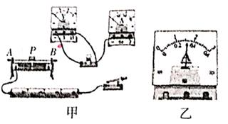
（1）请在甲图中用笔画线表示导线，连接成完整的实验电路(须选择合适的电流表量程)；
（2）闭合开关前，滑动变阻器滑片P应该位于________端（选填“A“或”B“）
（3）闭合开关后发现：电流表没有示数，灯泡不亮，电压表示数接近电源电压则此时电路故障为________。
（4）故障排除后，闭合开关，调节滑动变阻器滑片P，使灯泡正常发光，此时电流表示数如乙图所示，则电路中的电流值为________A，待测灯泡的额定功率为________W。
（5）利用现有器材测定灯泡的额定功率，如果电压表只能使用0~3V的量程可将电压表接在________的两端。
19.同学们在实验室做电学实验。小灯泡标有“2V”字样，电源电压为6V且保持不变。
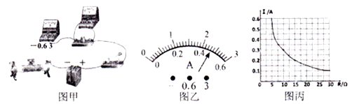
（1）请你用笔画线代替导线将图甲电路连接完整（要求滑片向左移动时灯泡变亮）
（2）小高利用此电路“测量小灯泡的额定电功率”，应调节滑动变阻器的滑片使电压表的示数为________V，此时电流表示数如图乙所示，则小灯泡正常发光时电功率为________W，电阻为________Ω（结果保留两位小数）
（3）小高还想“探究通过导体的电流与电阻关系”，他取下灯泡，并用实验室提供的阻值分别为5Ω、10Ω、15Ω、30Ω定值电阻各一个，先后接入电路中。图丙是他依据测得的实验数据绘制的电流Ⅰ随电阻R变化的图象，由图象可知R两端的电压为________V；要完成此实验，滑动变阻器的最大阻值不能低于________Ω。
20.“测定小灯泡的额定功率”实验的电路图如图甲所示．电源电压为 ，小灯泡L的额定电压为 ，电阻约为 ，可供选用的滑动变阻器 和 的最大阻值分别为 和 ．
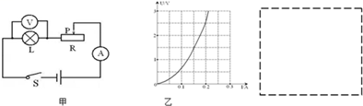
（1）应该选用的滑动变阻器是________（填“ ”或“ ”）；
（2）闭合开关，发现小灯泡不亮，电流表有示数，电压表无示数．发生故障的原因可能是________．
灯泡断路 灯泡短路 滑动变阻器断路 滑动变阻器短路
（3）图乙是根据实验数据绘成的 一 I图象，根据图象提供的信息可计算出小灯泡的额定功率为________ ；当滑动变阻器的滑片向左移动过程中，小灯泡的电阻将________．（选填“变大”、“变小”或“不变”）
21.在“测定小灯泡额定功率”的实验中，电源电压为6V，小灯泡的额定电压为3.8V。
（1）请在图甲中用笔画线代替导线，完成电路连接；
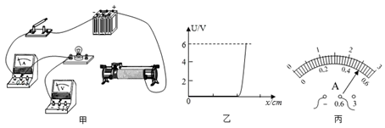
（2）闭合开关，在将滑动变阻器的滑片从一端缓慢移到另一端的过程中，发现电压表示数U与滑片移动距离x的关系如图乙所示，电压调节非常不方便，这是由于选用了以下提供的________（选填“A”或“B”）滑动变阻器；可供选用的滑动变阻器：滑动变阻器A（阻值范围0～500Ω，滑片行程10cm）滑动变阻器B（阻值范围0～50Ω，滑片行程10cm）
（3）换用另一个滑动变阻器并接通电路后，移动滑片，当电压表的示数为3.8V时，电流表的示数如图丙所示，则小灯泡额定功率为________W；
（4）小明想换用其他规格的小灯泡再做该实验，但他操作有误，在未断开开关的情况下，直接将小灯泡从灯座上拔出，那么拔出小灯泡后电压表的示数情况是________电流表的示数情况是________（以上两空选填“示数为零”或“有较大示数”）；
（5）实验完成后同学们在老师的提醒下结合图的电路图进行了误差 分析：因实验中实际提供的电压表内阻并非无穷大且在测量时有明显的电流通过，会造成电流表所测电流________（选填“大于”或“等于”或“小于”）灯泡中的实际电流，从而导致实验中灯泡额定功率的测量值________（选填“大于”或“等于”或“小于”）真实值。
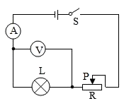
22.小红利用图甲所示的电路图测量额定电压为2.5V的小灯泡的电功率。
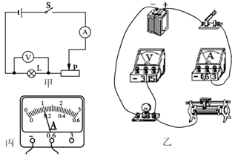
（1）按照图甲所示的电路图,请用笔画线代替导线，在图乙中将实物图连接完整。（要求：导线不能交叉）
（2）连接实物电路时，开关应处于________状态。
（3）闭合开关前.滑动变阻器的滑片应调到最________端（选填“左”或“右”）。
（4）电路连接完成后，闭合开关发现:小灯泡不亮,电流表无示数,电压表示数接近电源电压.出现这种故障的原因可能是________。
（5）排除故障后,小红调节滑动变阻器的滑片P.多次进行了小灯泡的电功率的测量，电压表的示数为2.5V时.电流表示数如图丙所示，通过小灯泡的电流是________A.小灯泡的额定功率为________W.
（6）小红在实验中进行多次测量.其测量目的是_________（选填下面的字母）.
A.求出灯泡在不同电压下功率的平均值,这样可以减小误差。
B.找出灯泡的亮度与灯泡实际功率之间的关系。
23.在“测定小电灯电功率的实验中”小灯泡额定电压为2.5V、电压恒定为4V的电源以及其它相关器材按图甲连接电路，进行实验。
（1）图甲是小明测量小灯泡额定功率的实物电路图，图中有一根线连接错误，请在这根线上打“×”，并在图中改正。
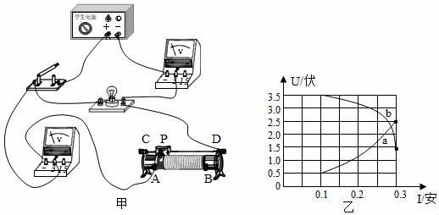
（2）连接电路时，开关应________，滑动变阻器滑片应移至________（A/B）端。
（3）在实验过程中，小明调节滑动变阻器的滑片，直到灯泡正常发光，在此过程中测得小灯泡电流和电压的几组数据，并正确画出曲线a，如图乙所示。由图可知该小灯泡的额定功率为________W，利用该电路________（能/不能）测出灯泡的电阻，此电路的数据________（能/不能）研究导体中的电流与电压的关系。
（4）当灯泡正常发光时，滑动变阻器接入电路中的电阻为________Ω，此时滑动变阻器的电功率为________W。
（5）小明在图乙中还画出了本实验中滑动变阻器的电流随电压变化的曲线b，老师据图指出该曲线中明显可以看出有一处是错误的，所以此图不正确，你认为这一处的错误是________。
24.（2016•北海）同学们在“探究小灯泡实际功率的规律”时，用两节新干电池串联组成的电源和标有“2.5V”字样的小灯泡等元件连接了如图甲所示的电路，请回答：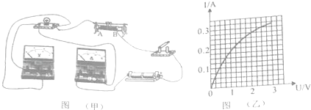

（1）连接电路时，开关应________（选填“闭合”或“断开”）；
（2）闭合开关前，滑动变阻器的滑片应移到________处（选填“A”或“B”）；
（3）实验中，小飞发现闭合开关后，无论怎样移动滑动变阻器的滑片，小灯泡都不亮，电流表无示数，电压表示数接近3V，则电路故障可能是________．
（4）小飞排除故障后，进行多次实验，并记下相应的电压表和电流表的示数，绘制成如图乙所示的I﹣U关系图象．根据图象可知，小灯泡的实际功率随实际电压的增大而________（选填“增大”、“减小”或“不变”），小灯泡正常发光时的电功率为________W；
（5）另一组同学通过测额定电流计算小灯泡的额定功率时，电压表突然坏了，又没有好的电压表更换，但有一个R=5Ω的定值电阻和另一个电流表K，小飞和他们一起讨论找到了解决问题的方法，此方法应是：先________，再调节滑动变阻器，使电流表K的示数为________A即可．
25.小明要测定标有“3.8V“字样小灯泡的额定功率，选择一些器材连接了如图甲电路（电源用四节新的干电池）
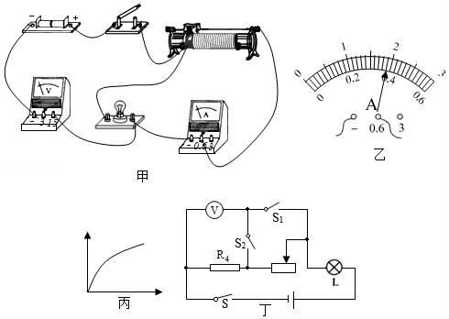
（1）同组的小芳发现小明电路连接有错误，如果此时闭合开关，小灯泡________（选增“发光”或“不发光”），电压表示数是________V．请你在接的那根导线上打“x”，并另画一根导线，使电路连接正确________.
（2）电路改接正确后，闭合开关，调节滑动变阻器的滑片，使小灯泡正常发光，此时电流表示数如图乙，则小灯泡正的额定功率是________W。
（3）小明还测量了小灯泡在不同电压下的电流，并根据所测得数据绘制了小灯泡的I﹣U图象，如图丙，根据图象可知电流与电压并不成正比，原因是________在这个图象中，纵轴应该表示的是________（选填“电压”或“电流”）。
（4）完成上面实验后，小明同学又想利用现有实验器材，测量另一个标有“3.8V”字样小灯泡的额定功率，但发现电流表已经损坏，于是他和小组同学一起设计了如图的电路，他们又选择了已知阻值的定值电阻R₄请你帮他们完成下面实验步骤：
①________（填写S、S₁、S₂的通断情况），调节滑动变阻器的滑片使电压表示数为________V，使小灯泡L正常发光。
②________（填写S、S₁、S₂的通电情况），保持滑动变阻器的滑片不动，此时电压表示数为U；
③小灯泡额定功率的表达式是________。
26.小军同学在“测定小灯泡电功率”的实验中，选用如图甲所示的器材和电路，其中电源电压为6V，小灯泡的额定电压为2.5V（灯丝电阻约为12Ω）
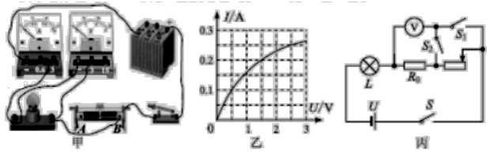
（1）为了能够顺利完成该实验探究，下列两种规格的滑动变阻器应选用 （选填“A”或“B”）
A. “10Ω 5A”的滑动变阻器 B. “50Ω 0.5A”的滑动变阻器
（2）闭合开关后，移动滑动变阻器的滑片，发现小灯泡始终不发光，电压表有示数，电流表无示数，若电路只有一处故障，则故障原因是________。
（3）根据实验测得的数据，绘制出小灯泡的电流随它两端电压变化的关系图象（如图乙所示），分析图象可知：小灯泡的额定功率为________W。
（4）完成上面实验后，小军同学又想测量额定电压为U_{额}的小灯泡的额定功率，但发现电流表已经坏，于是他又找来了两个开关和一定值电阻，设计了如图丙所示的电路，已知电源电压恒为U，定值电阻的阻值为R₀ ， 请你完成下面实验步骤：
①________（填写S、S₁、S₂的通断情况），调节滑动变阻器的滑片使电压表示数为________；
②________（填写S、S₁、S₂的通断情况），保持滑动变阻器的滑片不动，读出电压表示数为U₁；
③灯泡额定功率的表达式为P_{额}＝________。
27.图甲是测量标有“3.8V”字样的小灯泡额定功率的电路图。
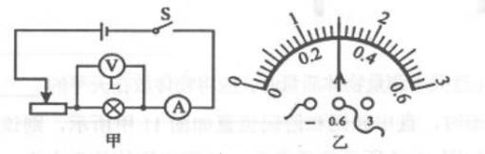
（1）连接电路时，开关应处于________状态，滑动变阻器的滑片应移到最________端。
（2）当电压表示数为3.8V时，电流表的示数如图乙所示，是________A,由此可得,小灯泡的额定功率为________W。
（3）在实验中，小明把电流表与电压表的位置互换，闭合开关后造成________(选填选项前的字母)。
A.电流表被烧坏
B.电压表被烧坏
C.小灯泡被烧坏
D.小灯泡不亮
（4）小强的电流表损坏了，老师告诉他已经没有电流表可换，而给了他一个己知阻值为R的定值电阻和若干个开关，小强重新设计了如图所示的电路，在不改变该电路连接的情况下，也能正确测出小灯泡的额定功率。正确连接电路后，接下来的实验步骤是：
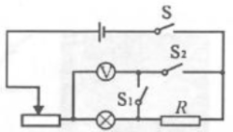
①断开开关S₂ ， 闭合S、S₁ ， 调节滑动变阻器，使电压表示数为________；
②保持滑片位置不动，断开开关S₁ ， 闭合开关S、S₂ ， 记下电压表的示数为U₂；
③得出小灯泡额定功率的表达式P=________。(请用实验中出现的符号数字表达)
28.在“测量小灯泡的电功率”实验中，实验器材有：电池组（恒为3V）、电流表、电压表、小灯泡（额定电压2.5V，电阻约10Ω）、滑动变阻器、开关、导线若干，实物电路如图甲所示。
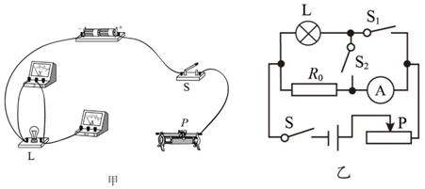
（1）测量小灯泡的电功率的实物如图甲所示，请用笔画线代替导线，将图甲的实物图连接完整，要求滑动变阻器滑片P向右滑动时小灯泡变暗；
（2）连接好电路，闭合开关，调节滑动变阻器，发现小灯泡不亮，电压表示数近似等于3V，电流表示数几乎为零。电路故障可能是________；
（3）排除故障后进行实验，实验数据如表格所示，则小灯泡额定功率是________W．小灯泡正常发光时，滑动变阻器接入电路的阻值是________Ω；
小灯泡的规格 | 电压表示数U/V | 电流表示数I/A | 小灯泡亮度
U_{额}=2.5V | 1.5 | 0.20 | 较暗
 | 2.5 | 0.25 | 正常
 | 3.0 | 0.28 | 较亮
（4）分析表格中的实验数据，发现小灯泡灯丝的阻值随电压变化而变化，从本质上讲，引起小灯泡灯丝阻值变化的原因是________；
（5）在实验时，电压表出现了故障不能使用，用图乙所示的电路，也能测量小灯泡的额定功率，其中定值电阻R₀已知，测量方法：先闭合开关S和S₁ ， 调节滑动变阻器，使小灯泡正常发光，则电流表的示数I₁=________（用已知量的符号表示，下同）；然后将S₁断开，S₂闭合，读出电流表的示数为I，则小灯泡的额定功率P_{额}=________。
29.在测3.8V小灯泡（电阻大约为10Ω左右）额定功率的实验时，小坤连接了如图20甲所示的电路，其中电源电压为6V。
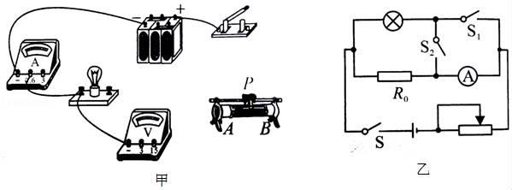
（1）请将实物电路连接完整（要求：滑动变阻器的滑片向左移动时小灯变亮）。
（2）小坤合理地连接好电路，闭合开关，发现无论怎样调节滑动变阻器灯泡都不亮。小坤分析后确定是灯泡的故障。若电流表有示数，电压表没有示数，可以判断灯泡________。（选填“短路”或“开路”）
（3）在某次实验时，电压表出现了故障不能使用，小坤向老师借了一只定值电阻R₀（R₀值已知），设计了如图乙所示的电路，继续测量额定电压为3.8V的小灯泡的额定功率。
①测量时，应闭合开关S和________，调节滑动变阻器，当电流表的示数为________时，小灯泡正常工作；
②断开所有开关后，保持滑片位置不变，再将开关S和________闭合，读出电流表的示数为I；
③算出小灯泡的额定功率P_{额}＝________（用I和R₀等已知量表示）。
30.如图所示是“测量小灯泡的电功率”的实验，所用小灯泡上标有“3.8V”字样，滑动变阻器规格为“20Ω 1A”，电源电压为6V保持不变。
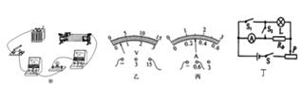
（1）请在图甲中用笔画线代替导线，把电路连接完整（滑片P左移时灯变亮）；
（2）小明连接好电路后，闭合开关，小灯泡不发光，电压表有示数，电流表无示数。进一步观察并检查电路，发现电压表、电流表、导线及其连接均完好。电路可能的故障是________（假设电路只有一处故障）；
（3）故障解决后继续实验，如图乙所示为某时刻电压表的读数，为了测量小灯泡的额定电功率，应将滑片向________（选填“左”或“右”）端滑动。灯泡正常发光时电流表的示数如图丙所示，则灯泡的额定功率为________W；
（4）完成上述实验后，小明发现电压表已坏，他利用剩余器材和老师又给的一个阻值为R₀的定值电阻、两个开关S₁、S₂及导线，设计了如图丁所示的电路，也完成了对小灯泡额定功率的测量。测定额定功率的简要步骤如下（小灯的额定电压用Ue表示）：
①闭合开关________，断开其它开关，调节滑动变阻器的滑片使电流表的示数为________；
②闭合开关________，断开其它开关，同时________（选填A或B），读出电流表的示数为I；
A.保持滑动变阻器的滑片不动 B适当调节滑动变阻器的滑片
③灯泡额定功率的表达式为：P＝________。（用所给和所测物理量的字母表示）

答案解析部分
一、实验探究题
1.【答案】 （1）0.3
（2）不需要
（3）阻值最大或最右端
（4）0.9
【解析】【解答】（1）当灯泡的电流为额定电流时，灯泡正常发光；
（2）当闭合开关S2时，灯泡短路，滑动变阻器的滑片不动，读取此时电流表示数；
（3）再将滑动变阻器移动到最大阻值处，读取电流表示数；
（4）根据电流和滑动变阻器的最大电阻计算电源电压为U=IR_{P}=0.2A×30Ω=6V，灯泡正常发光时，滑动变阻器的电阻为， 此时灯泡的分压为UL=U-I₂R=6V-0.3A×10Ω=3V，则灯泡的电功率为P=U_{L}I=3V×0.3A=0.9W。
【分析】（1）当灯泡的电流等于额定电流时，灯泡正常发光；
（2）当灯泡短路时，测量电流，可以计算滑动变阻器的电阻；
（3）当滑动变阻器电阻最大时测量电流，利用电流和电阻的乘积计算电源电压；
（4）根据串联电路中总电压和滑动变阻器的分压计算灯泡电压，利用灯泡的电压和电流的乘积计算电功率。
2.【答案】 （1）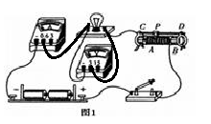
（2）断开；2.2
（3）0.5；增大；灯丝电阻受温度影响
（4）小灯泡断路
【解析】【解答】（1）测量灯泡电功率时，根据灯泡电压为2.5V，选择0-3V量程，电流约为， 电流表选择0-0.6A量程，如图；
（2）连接电路时，开关断开，根据电压表指针位置，读取电压为2.2V；
（3）根据额定电压和对应的电流计算电功率为， 在电压增大时，电流增大，但增大的程度小，说明灯丝电阻在增大，因为电阻受温度的影响了；
（4）若电压表有示数，电流表无示数，则电压表测量的灯泡断路。
【分析】 （1）测量灯泡电功率时，电压表和灯泡并联，电流表和灯泡串联，根据电压和电流的大小选择合适量程；
（2）连接电流时，开关断开，根据电压表的量程和指针位置读取示数；
（3）根据灯泡的额定电压和对应的电流的乘积计算电功率，灯丝电阻受温度影响；
（4）当电压表有示数，电流表无示数时，电压表测量的位置断路。
3.【答案】 （1）断路
（2）小于
（3）0.5
（4）温度
【解析】【解答】(1)连好电路，闭合开关，发现小灯泡不亮，电流表无示数，但电压表有示数，说明在电压表两接线柱之间的电路是断路，所以出现故障的原因可能是灯泡断路；(2)由图乙可知，电压表量程为0-3V，分度值为0.1V，电压表示数为2.2V，此时灯泡的电压小于额定电压，故实际功率小于额定功率；(3)由图丙可知，灯泡正常发光时（电压为2.5V），通过灯泡的电流为0.2A，所以灯泡的额定功率为：
P=UI=2.5V×0.2A=0.5W；(4)当灯泡中有电流通过时要发热，且电压越大，电流越大，灯泡的实际功率越大，温度越高，灯丝的电阻就越大。
【分析】（1）分析电路结构，两个小灯泡是串联关系，结合电流表、电压表示数的变化，分析电路存在的故障即可；
（2）当灯泡两端的实际电压大于额定电压时，小灯泡的实际功率就会大于额定功率，反之亦然；
（3）结合灯泡的伏安特性曲线，利用横纵坐标和公式P=UI求解功率；
（4）导体的电阻是本身的一种属性，与外加的电压和流过它的电流没有关系，导体本身的温度、长度、材料、横截面积有关。
4.【答案】 （1）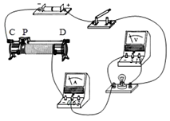
（2）C
（3）断路
（4）2.2；D；0.5
（5）7.2×10⁵；2000
【解析】【解答】（1）小灯泡的额定电压为2.5V，正常发光时电阻约为10Ω，由欧姆定律，灯正常发光时的电流约为：I＝ 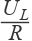＝ 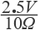＝0.25A；故电流表选用小量程与灯串联，如下所示： ；（2）闭合开关前，为了保护电路，滑动变阻器的滑片P应置于阻值最大处的C端。（3）若灯泡短路，则电压表示数为0，电路为通路，灯泡发光，电流表有示数，不符合题意；
若灯泡断路，灯泡不发光，则电流表示数为0，电压表串联在电路中测电源电压，有示数，符合题意；故闭合开关后，小灯泡不发光，电流表无示数，电压表示数为3V，产生该现象的原因可能是小灯泡断路；（4）图中电压选用小量程，分度值为0.1V，示数为2.2V；灯在额定电压下正常发光，2.2V小于灯的额定电压2.5V，应增大灯的电压，根据串联电路电压的规律，应减小变阻器的电压，由分压原理，应减小变阻器连入电路中的电阻大小，故滑片向D移动，直到电压表示数为额定电压；根据该同学实验得到的如图2所示的I﹣U图象知，灯在额定电压下的电流为0.2A，小灯泡的额定功率为：P＝UI＝2.5V×0.2A＝0.5W；（5）转盘转动120转，电灶消耗的电能：W＝120× 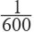kW•h＝0.2kW•h＝0.2×3.6×10⁶J＝7.2×10⁵J；电灶的功率：P＝ ＝ 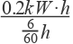＝2kW＝2000W。
【分析】（1）根据灯泡的电压和电阻分析电流，电流表串联在电路中，选择合适量程；
（2）滑片在电阻最大处，可以保护电路；
（3）当电压表示数过大，电流表示数为0时，电压表测量的位置断路；
（4）根据电压表选择的量程和指针位置读取示数，若灯泡分压变大，滑动变阻器的电阻减小，利用电压和电流的乘积计算电功率；
（5）利用电能表转盘的转数和实际计算消耗的电能，利用电能和时间的比值计算电功率。
5.【答案】 （1）B
（2）电流表正负接线柱接反了造成的
（3）小灯泡实际功率太小，不足以让小灯泡发光
（4）使小灯泡两端电压为2.5V
（5）0.72
【解析】【解答】（1）闭合开关前，滑动变阻器的滑片在阻值最大处，即B端；（2）由图2所示电流表可知，测量电流过程中，电流表指针反向偏转，这是由于电流表正负接线柱接反了造成的；（3）（4）闭合开关，发现小灯泡不亮，但电流表和电压表示数均较小，则说明滑动变阻器的电阻较大，使得灯泡的实际功率太小造成；要想测量小灯泡的额定功率，此时应减小滑动变阻器的阻值，使小灯泡两端电压为2.5V；（5）电压表选择0～3V量程，每一个大格代表1V，每一个小格代表0.1V，电压表的示数为2.4V，小灯泡的实际功率为：P＝UI＝2.4V×0.3A＝0.72W。
故答案为：（1）B；（2）电流表正负接线柱接反了造成的；（3）小灯泡实际功率太小，不足以让小灯泡发光；（4）使小灯泡两端电压为2.5V；（5）0.72。
【分析】（1）为保护电路， 闭合开关前，滑动变阻器的滑片P应置于 阻值最大处.
（2）结合电流表的使用方法分析解答.
（3）小灯泡不亮，但电流表和电压表示数均有示数，则说明滑动变阻器的电阻较大，使得灯泡的实际功率太小造成，此时应减小滑动变阻器的阻值，使电压表示数为额定电压.
（5）根据P=UI计算灯泡的额定功率.
6.【答案】 （1）A
（2）2.5；0.75
（3）减小
（4）B
【解析】【解答】（1）按照图甲正确连好电路,闭合开关,小灯泡不亮,两表指针均有偏转,说明电路处于通路状态，不存在断路现象，实质上是小灯泡两端电压较小，有可能是因为电源电压太小或滑动变阻器阻值太大分压较多造成的，所以该现象的原因不可能的是A。（2）因为小灯泡额定电压为2.5V，电压表测量小灯泡两端电压，所以移动滑片,当电压表的示数为2.5V时,小灯泡正常工作,读出此时电流表的示数为0.3A,则小灯泡的额定功率为P=UI=2.5V×0.3A=0.75W（3）根据 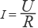，结合I-U关系图像可知,当小灯泡两端电压减小时,通过小灯泡的电流减小的越来越快，即 越来越大，所以电阻减小；（4）小灯泡额定工作时的电阻为： 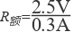，假设小灯泡的电阻不随外界环境变化而改变，那么当小灯泡两端电压为2V时，根据欧姆定律可列： 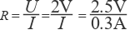，解：I=0.24A；但根据第（3）问中得出的结论可知，电阻随着电压减小而减小的越来越快，所以实际上此时灯泡的电阻小于额定工作时的电阻，即此时实际电流应大于0.24A，故此时小灯泡的电功率P_{实}＞2V×0.24A,所以其实际功率一定大于0.48W；又因为随着电压减小，电流也减小，当小灯泡两端电压为2.5V时，电流为0.3A，所以当电压为2V时，I＜0.3A，所以此时小灯泡的P_{实}＜2V×0.3A，即小于0.6W;所以B选项正确。
【分析】（1）结合题意，逐项分析即可.
（2）根据P=UI求出小灯泡的额定功率.
（3）当电压表的示数为额定电压时，小灯泡正常工作，读出此时电流表的示数，结合灯的电压不能超过为的额定电压的五分之一，可确定横坐标每大格的值，得出对应的电流，由欧姆定律得出在不同电压下灯的电阻分析.
（4）由图知，当小灯泡两端电压为2V时，电流在0.24A<I_{实}<0.3A，根据P=UI，确定功率范围.
7.【答案】 （1）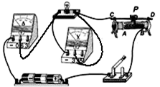
（2）断开
（3）小灯泡断路
（4）2.2；B；2.5
（5）0.5
【解析】【解答】（1）应用伏安法测灯泡电功率实验，灯泡与电流表应串联接入电路，电路图如图所示： 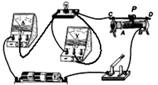（2）为保护电路，连接电路时应断开开关。（3）闭合开关，小灯泡始终不亮，可能是电路存在断路或灯泡发生短路，电流表无示数，说明电路存在断路，电压表有示数，说明电压表与电源两极相连，电压表并联电路之外电路不存在断路，则与电压表并联的电路存在断路，即小灯泡断路。（4）由图示电压表可知，其量程为0～3V，分度值为0.1V，示数为2.2V，电压表示数小于灯泡额定电压2.5V，为了测量灯泡额定功率，由图示电路图可知，应向B端移动滑片。（5）由图示图象可知，灯泡额定电压2.5V对应的电流为0.2A，灯泡额定功率：P=UI=2.5V×0.2A=0.5W；
【分析】（1）结合题意，利用欧姆定律计算灯泡电流，确定电流表的量程，并且电流表与灯泡串联.
（2）为保护电路，连接电路时，开关应处于断开状态.
（3）小灯泡始终不亮，电压表有示数，电流表无示数，则可能与电压表并联的电路断路.
（4）结合电压表的量程、分度值读数，通过实际电压与额定电压的关系，当实际电压小于额定电压时，滑动变阻器接入电路中的阻值需减小.
（5）在图象上找出灯泡额定电压下的电流，根据P=UI计算额定功率.
8.【答案】 （1）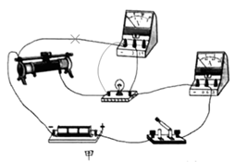
（2）小灯泡短路
（3）0.24A；7.08Ω；0.408W
（4）灯泡的亮度由实际功率的大小决定，实际功率越大，灯泡越亮
（5）灯丝的电阻随温度的升高而增大
（6）电路中电流与电阻的关系
【解析】【解答】（1）测量小灯泡的电压时，电压表应与小灯泡并联如图
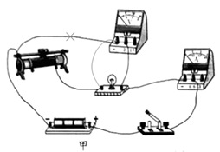；
（2）发现小灯泡不亮，而电流表有示数，说明电路是通路，电压表没有示数，说明小灯泡两端没有分压，因此故障为小灯泡短路；（3）由图乙可知电流表示数为0.24A；电阻值为： ；
电功率为： ；（4）由表格数据可知结论为：灯泡的亮度由实际功率的大小决定，实际功率越大，灯泡越亮；（5）实验过程中小灯泡发光发热，灯丝的电阻随温度的升高而增大；（6）将小灯泡换成5Ω、10Ω、20Ω的定值电阻，变量为电阻值，因此还可探究电路中电流与电阻的关系。
【分析】（1）原电路中，电压表测电源电压是错误的，电压表应测灯的电压.
（2）电路连接正确后，闭合开关，而电流表有示数，则电路为通路，根据小灯泡不亮，电压表没有示数分析.
（3）根据电流表的量程、分度值读数，由欧姆定律求出灯的电阻；根据P=UI求出灯的功率.
（4）根据实验目的结合数据分析得出结论.
（5）灯的电阻随温度的变化而变化.
（6）换用不同的电阻，可控制不同电阻的电压一定，研究电流与电阻的关系
9.【答案】（1）灯泡正常发光时电流约为I=≈0.31A，电流表选0～0.6A量程，滑动变阻器、电流表、灯泡、开关串联接入电路，电路图如图所示；

故答案为：电路图如图所示．
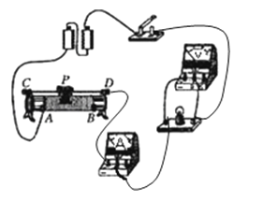
（2）断开 ；B（3）电压表测滑动变阻器两端电压
（4）A；0.75（5）灯丝电阻随温度的升高而增大
【解析】【解答】解：（1）灯泡正常发光时电流约为I=≈0.31A，电流表选0～0.6A量程，滑动变阻器、电流表、灯泡、开关串联接入电路，电路图如图所示；

故答案为：电路图如图所示．
（2）连接电路时开关应断开，由电路图知，滑动变阻器的滑片应放在B端，此时滑动变阻器接入电路的阻值最大．
故答案为：断开；B．
（3）灯泡与滑动变阻器串联，移动滑动变阻器滑片，滑动变阻器接入电路阻值减小时，电路电流变大，灯泡电压变大，滑动变阻器电压变小，而电压表示数减小，说明电压表与滑动变阻器并联，测滑动变阻器两端电压．
故答案为：电压表测滑动变阻器两端电压．
（4）电压表读数为l.8V小于灯泡额定电压2.5V，要使灯泡正常发光，由电路图知，应向A端移动滑动变阻器滑片，使滑动变阻器接入电路的阻值减小，分压减小，使灯泡电压增大，直到电压表示数等于灯泡额定电压为止；由图乙可知，电流表量程是0～0.6A，分度值是0.02A，电流表示数是0.3A，灯泡额定功率P=UI=2.5V×0.3A=0.75W．
故答案为：A；0.75．
（5）由于灯泡灯丝电阻随灯泡温度的升高而增大，灯丝电阻不是一个定值，所以根据两组电压和电流计算出的灯丝电阻，相差较大．
故答案为：灯丝电阻随温度的升高而增大．
【分析】（1）根据灯泡正常发光时的电流确定电流表量程，滑动变阻器、电流表、灯泡、开关串联接入电路，连线时注意电流表正负接线柱不要接反，注意滑动变阻器的接法．
（2）连接电路时开关要断开，滑动变阻器接入电路的阻值应为滑动变阻器的最大阻值．
（3）实验中，灯泡与滑动变阻器串联，移动滑动变阻器滑片，滑动变阻器接入电路阻值减小时，电路电流变大，灯泡电压变大，滑动变阻器电压变小，据此判断原因．
（4） 电压表示数小于灯泡额定电压，要使灯泡正常发光，应减小滑动变阻器接入电路的电阻，使灯泡两端电压变大，知道灯泡电压等于额定电压为止，根据滑动变阻器的 接法判断滑片的移动方向；根据图乙所示电流表确定电流表的量程与分度值，读出电流表示数，由公式P=UI求出灯泡的额定功率．
（5）灯泡电阻随温度的升高而增大，灯泡电阻不是定值．
10.【答案】 （1）乙
（2）A
（3）解：原电路中，电流表与灯并联，电压表串联在电路中是错误的，电流表与灯串联，电压表与灯并联，如下图示：
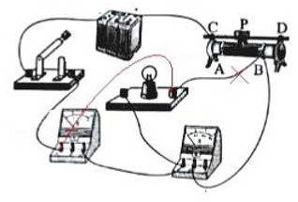
（4）小灯泡断路
（5）1.14
（6）解：根据串联电路电压的规律，当变阻器的电压为：6V﹣3.8V＝2.2V时，灯泡两端电压为3.8V，故可将电压表并联在变阻器的两端，记下电流表的示数即可，如图所示：
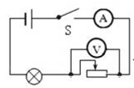
（7）大于
【解析】【解答】解：（1）（a）要研究电功率跟电流的关系，根据公式P＝UI，必须保持电压不变，所以两灯泡应并联，
故答案为：乙电路图。（2）额定电压为3.8V的待测小灯泡（电阻约为12Ω），由欧姆定律，灯泡的额定电流约为：I＝ ＝ 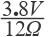≈0.32A＜0.5A，根据串联电路的规律及欧姆定律，灯正常发光时变阻器连入电路中的电阻：
R_{滑}＝ 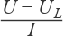＝ 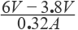≈6.9Ω，
故答案为：B变阻器；（3）原电路中，电流表与灯并联，电压表串联在电路中是错误的，电流表与灯串联，电压表与灯并联，如下图1左所示： 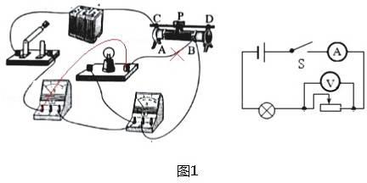；（4）小明确认电路连接无误后闭合开关，无论怎样移动滑动变阻器的滑片，小灯泡始终不发光且电压表的示数都接近电源电压，电流表示数几乎为零，则电路的故障是小灯泡断路；（5）根据绘制出的小灯泡的电流随电压变化的图象如图乙所示，灯在额定电压下的电流为0.3A，则该小灯泡的额定功率为：P＝U_{L}I_{L}＝3.8V×0.3A＝1.14W；（6）根据串联电路电压的规律，当变阻器的电压为：6V﹣3.8V＝2.2V时，灯泡两端电压为3.8V，故可将电压表并联在变阻器的两端，记下电流表的示数即可，如上图1右所示：（7）由图2知，小灯泡的实际电压是额定电压一半时的电流约为0.22A，电功率为：P₁＝1.9V×0.22A＝0.418W；小灯泡的实际电流是额定电流一半时（0.15A）对应的电压约为1V，灯的实际电功率为：
P₂＝1V×0.15A＝0.15W，则P₁大于P₂。
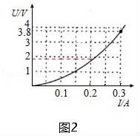
故答案为：（a） 乙；（1）B； （2）如图1左所示；（3）小灯泡断路； （4）1.14；（5）如图1右所示；（6）大于。
【分析】（1）根据公式P=UI可知，电功率跟电压、电流有关，探究电功率与电流的关系时，保持电压不变.由欧姆定律I=求灯的额定电流；根据串联电路的规律及欧姆定律求灯正常发光时，变阻器连入电路中的电阻，确定选用的滑动变阻器；
（2）原电路中，电流表与灯并联，电压表串联在电路中是错误的，电流表与灯串联，电压表与灯并联；
（3）灯不亮，说明电路可能断路；电压表示数接近电源电压，说明电压表与电源连通，则与电压表并联的支路以外的电路是完好的，则与电压表并联的支路断路了；
（4）由绘制出了小灯泡的电流随电压变化的图象找出灯的额定电压下的电流，根据P=UI求该小灯泡的额定功率；
（5）根据串联电路电压的规律，求灯正常发光时变阻器的电压，设计电路图；
（6）由图乙知，分别找出小灯泡的实际电压是额定电压一半时的电流大小和小灯泡的实际电流是额定电流一半时对应的电压大小，根据P=UI比较灯的实际电功率P₁与P₂的大小.
11.【答案】 （1）解：如图所示
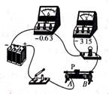
（2）B
（3）1.9
（4）增大；小灯泡的实际功率太小
（5）6
（6）丙；电阻比较大，方便调节
【解析】【解答】（1）测量灯泡电功率时，电流表和灯泡串联，再和滑动变阻器串联，滑动变阻器要一上一下，根据灯泡的电压和电阻计算电流约为， 电流表选择0-0.6A量程，如图 ；（2）为了保护电路，滑片远离下面接线柱，在B端；（3）电流表指针显示为0.5A，计算电功率为；（4）根据电压和电流的比值计算电阻，阻值在变大，实验时灯泡不亮是灯泡实际功率太小了；（5）当灯泡的灯丝断后，电压表测量电源电压，示数为6V；（6）滑动变阻器在选择时，选择电阻稍大的，实验时便于调节。
【分析】（1）测量灯泡电功率时，需要电路串联，电流表要选择合理的量程；
（2）为了保护电路，滑动变阻器要在阻值最大处；
（3）根据电压和电流的乘积计算灯泡的电功率；
（4）灯丝电阻受温度影响；
（5）当电压表测量的位置断路，电压表测量电源电压；
（6）实验时选择滑动变阻器时，较大的电阻更便于调节。
12.【答案】（1）解：灯泡的额定电压为2.5V＜3V，所以电压表的量程为0～3V，且与灯泡并联，电流从正接线柱流入负接线柱流出，如下图所示：
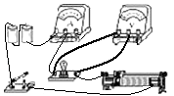
（2）电压表的正负接线柱接反了
（3）0.69；大
【解析】【解答】解：（2）电压表指针反偏说明：电压表的正负接线柱接反了；（3）电流表量程为0～0.6A，分度值为0.02A，故读数为0.3A；
电压表的量程为0～3V，分度值为0.1V，故读数为2.3V；
则灯泡的额定功率P=UI=2.3V×0.3A=0.69W；
灯泡的亮暗取决于灯泡的实际功率，所以灯泡越亮它的实际功率越大．
故答案为：（1）如图所示；（2）电压表正负接线柱接反了；（3）0.69；大．
【分析】（1）由图可知只有电压表没有连接，根据灯泡的额定电压确定电压表的量程，且电压表并联在灯泡的两端；（2）根据电压表的正确使用：电流必须从正接线柱流入负接线柱流出进行判断指针反偏的原因；（3）根据电压表和电流表的量程和分度值分别读出对应的示数，根据P=UI求出此时小灯泡消耗的实际功率；灯泡的亮暗取决于灯泡的实际功率．
13.【答案】（1）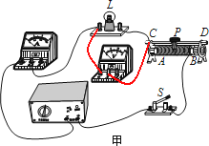
（2）左；保护电路、调节灯两端电压
（3）C
（4）0.32；0.8
【解析】 【解答】（1）伏安法测小灯泡功率时，电压表要与小灯泡并联；（2）滑动变阻器使用了右下角的接线柱，滑片在最左端时接入电路的电阻最大；其作用有两个： 一是保护电路，二是调节小灯泡两端电压；（3）电压表有示数，说明电流可从电源正极出发，经开关、滑动变阻器、电压表、电流表回负极，这一条回路都完好， 是小灯泡断路，电流表没示数是由于通过它的电流太小，不足以使其指针偏转；（4）电流表示数为0.32A，小灯泡的额定功率为
【分析】伏安法测功率。

14.【答案】（1）B
（2）如图所示： 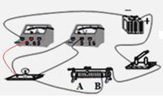

（3）断开；A
（4）灯泡断路
（5）2.2；B
（6）0.5；温度；灯泡实际功率过小
【解析】【解答】（1）灯泡正常工作时电流为I_{L}=U_{L}/R_{L}=12Ω≈0.2A．测定灯泡功率的实验中，灯泡与滑动变阻器串联，根据串联电路电压特点得，灯泡正常工作时，滑动变阻器电压为：U_{滑}=U-U_{L}=6V-2.5V=3.5V，由I=U/R可得滑动变阻器电阻为：R_{滑}=U_{滑}I_{L}═3.5V0.2A=17.5Ω．滑动变阻器应选“20Ω0.5A”的滑动变阻器；

（2）把灯泡、滑动变阻器串联在电路中，电压表并联在灯泡两端，电路图如图所示；
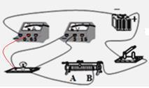
（3）连接电路时，开关处于断开状态，滑动变阻器滑片滑到阻值最大处，根据实际连接，滑片应处于A端；
（4）灯泡不亮，电流表无示数，说明电路有断路；电压表有示数，说明电压表的正负接线柱与电源两极相连，因此与电压表并联的电路断路，即灯泡断路．
（5）电压表接的是0～3V量程，分度值为0.1V，此时示数为2.2V；该电压低于额定电压，为使电压达到额定电压，滑片应该向B端移动；
（6）通过小灯泡的电流随它两端电压变化的关系如图丙所示．分析图象可知：
①当电压为2.5V时，电流为0.2A，此时小灯泡的电阻为R=U/I=2.5V/0.2A=12.5Ω，额定功率为P=UI=2.5V×0.2A=0.5W；②小灯泡灯丝的电阻是变化的，主要是受温度影响；
③小灯泡不发过，根据图像分析其原因是小灯泡实际功率过小，达不到发光程度。
15.【答案】 （1）灯的额定电压为3.8V，选用电压表大量程0-15V，其分度值为0.5V，故测量额定电压3.8V误差较大
（2）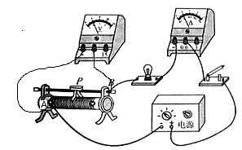
（3）小灯泡的功率P/W；1.14W；实际功率越大，亮度越亮；电压表满偏
【解析】【解答】（1）灯的额定电压为3.8V，选用电压表大量程0-15V，其分度值为0.5V，故测量额定电压3.8V误差较大；（2）电压表选择0～3V的量程，电压表并联在滑动变阻器的A、B接线柱上，如图所示： （3）①实验目的是测量小灯泡的功率，表格中的栏目为小灯泡的功率P/W；②当电压表示数为0.7V时，灯两端的电压为4.5V-0.7V=3.8V，电流表示数如图丙所示，电流表的量程是0-0.6A，分度值是0.02A，电流表示数为0.3A，小灯泡的额定功率为：P=UI=3.8V×0.3A=1.14W；③实验结果表明，灯泡的实际功率越大，灯泡越亮；④由表中第1组数据，根据欧姆定律，变阻器连入电路中的电阻：R_{滑}= 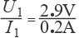=14.5Ω，实验时，若移动滑片P至B端，即变阻器的最大电阻20Ω连入电路中，由串联分压原理，则开关闭合后电压表示数变大，会出现超过电压表量程现象，导致器材可能损坏。
【分析】（1）根据灯的额定电压确定电压表的量程，从测量的误差分析.
（2）选择0-3V的量程，将电压表接在滑动变阻器的A，B接线柱上；根据实验目的回答；电压表大量程分度值为0.5V，测量额定电压3.8V误差较大.
（3）①为达成实验目的，表格中的栏目为灯的功率；
②根据串联电路电压的规律结合电流表示数，根据P=UI求出小灯泡的额定功率；
②分析表中数据得出结论；
④由表中第1组数据，根据欧姆定律得出变阻器连入电路中的电阻，由分压原理分析回答.
16.【答案】 （1）开关没有断开
（2）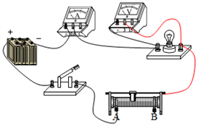
（3）D
（4）B
（5）实际电功率
【解析】【解答】（1）为保护电路，在连接电路时，开关应断开，故小军操作上出现的错误是没有断开开关；（2）灯的额定电压为2.5V，故电压表选用小量程与灯并联，变阻器按一上一下接入电路中，如下所示： 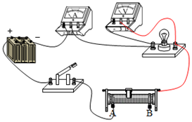；（3）A．若小灯泡短路，电路为通路，电流表有示数，不符合题意；B．若小灯泡开路，则电压表串联在电路中测电源电压，电压表示数即为电源电压，不符合题意；C．若变阻器短路，则电流表示数，电压表示数即为电源电压，不符合题意；D．若变阻器开路，整个电路断路，灯不发光，两表都没有示数，符合题意；
故答案为：D；（4）灯在额定电压下正常发光，根据图中电压表小量程读数，比较电压表示数与额定电压的大小，根据串联电路电压的规律及分压原理确定滑片移动的方向； 灯在额定电压下正常发光，2.5V大于灯的额定电压2.5V，应减小灯的电压，根据串联电路电压的规律，应增大变阻器的电压，由分压原理，应增大变阻器连入电路中的电阻大小，故滑片向B端移动，直到电压表示数为额定电压，观察小灯泡的亮度并记下电压表、电流表的示数；（5）根据这些实验数据画出小灯泡的电流电压I﹣U关系图象，过此图线上任一点M分别做两坐标轴的平行线，它们与两坐标轴围成的矩形的面积等于UI，根据P＝UI，故两坐标轴围成的矩形的面积在数值上等于小灯泡此时的实际电功率。
【分析】（1）连接电路时，开关要断开；
（2）测量灯泡电功率时，电压表和灯泡并联，根据额定电压选择合适的量程，滑动变阻器要一上一下接入电路中；
（3）若电路中电流表、电压表示数都为零，则电压表之外的位置断路；
（4）若使灯泡分压减小，则增大滑动变阻器的阻值，滑片远离下面的接线柱移动；
（5）利用电压和电流的乘积计算灯泡的电功率。
17.【答案】 （1）B
（2）滑动变阻器同时接A，B(或下方的两个)接线柱了
（3）A；0.24；0.6
（4）20Ω
【解析】【解答】（1）进行测量灯泡功率实验时，闭合开关前，滑片在最右端，即B端；
（2）当移动滑片，电流表和电压表示数不变且示数较小，则滑动变阻器接了下面的两个接线柱；
（3）当灯泡的两端的电压为2V时，若使灯泡正常发光，需要减小电阻，滑片向A端滑动，根据电流表示数，读取电流为0.24A，灯泡的电功率为P=UI=2.5V×0.24A=0.6W；
（4）探究电流和电阻关系时，更换的定值电阻越大，滑动变阻器接入的电阻越大，当接入滑动变阻器最大电阻时，电路中电流为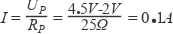， 定值电阻处的最大值为。
【分析】（1）滑动变阻器的滑片在阻值最大处，可以保护电路；
（2）若滑动变阻器接同下时，移动滑片都电路没影响；
（3）根据电流表选择的量程和指针位置读取电流，利用电压和电流的比值计算电功率的大小；
（4）根据串联电路总电压等于各用电器电压之和，结合电压和电阻的比值计算电流，再利用电压和电流的比值计算电阻。
18.【答案】 （1）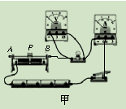
（2）B
（3）小灯泡断路
（4）0.3A；1.14W
（5）滑动变阻器
【解析】【解答】（1）根据灯泡的电压和电功率计算电流大约为， 电流表选择0-0.6A量程，如图 ；
（2）闭合开关前，滑片在阻值最大处，为B端；
（3）若电路中电压表有示数，电流表无示数，灯泡断路了；
（4）根据电流表指针位置，读取电流为0.3A，灯泡的电功率为P=UI=3.8V×0.3A=1.14W；
（5）由于电源电压为6V，滑动变阻器分压为U'=6V-3.8V=2.2V，若电压表选择0-3V量程，可以将电压表接在滑动变阻器两端。
【分析】（1）根据电功率和电压分析电流的大小，并选择合适的量程，电流表要和用电器串联使用；
（2）闭合开关前，滑片在阻值最大处，滑片远离下面的接线柱；
（3）当电压表和示数，电流表无示数时，电压表测量的位置断路；
（4）根据用电器的电压和电流的乘积计算电功率的大小；
（5）根据串联电路分电压的规律，电压表还可以测量滑动变阻器的电压。
19.【答案】 （1）解:如图所示:
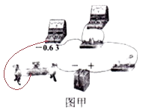
（2）2；0.92；4.35
（3）3；30
【解析】【解答】解：（1）要求滑片向左移动时灯泡变亮，即电流变大，电阻变小，故滑片以左电阻丝连入电路中，由图丙知，最大电流为0.6A，电流表选用小量程与灯串联，如下所示：
；（2）灯在额定电压下正常发光，利用此电路“测量小灯泡的额定电功率”，应调节滑动变阻器的滑片使电压表的示数为2V，此时电流表示数如图乙所示，图中电流表选用小量程，分度值为0.02A，示数为0.46A，则小灯泡正常发光时电功率为：P=UI=2V×0.46A=0.92W，由欧姆定律，灯的电阻为：
R= = ≈4.35Ω；（3）由图丙知，电阻两端的电压始终保持U=IR=﹣﹣﹣﹣=0.6A×5Ω=﹣﹣﹣﹣﹣﹣=0.1A×30Ω=3V，根据串联电路电压的规律，变阻器分得的电压：
U_{滑}=6V﹣3V=3V，变阻器分得的电压为电压表示数的 =1倍，根据分压原理，当接入30Ω电阻时，变阻器连入电路中的电阻为：R_{滑}=30Ω，故为了完成整个实验，应该选取最大阻值至少30Ω的滑动变阻器。
故答案为：（1）如上所示；（2）2；0.92；4.35；（3）3；30。
【分析】测量小灯泡的电功率，涉及到滑动变阻器的正确连接（正确使用：A．应串联在电路中使用；B．接线要“一上一下”；C．通电前应把阻值调至最大的地方）和作用（a。保护电路；b.控制定值电阻两端的电压或电流大小）、实验操作的注意事项、电流表的使用（①电流表要串联在电路中；②接线柱的接法要正确，使电流从“+”接线柱入，从“-”接线柱出；③被测电流不要超过电流表的量程；④绝对不允许不经过用电器而把电流表连到电源的两极上）、额定功率的计算（灯在额定电压下正常发光，根据P=UI求额定功率）.
研究电流与电压、电阻的变化关系，涉及到电路的连接（连接电路前，开关必须断开；变阻器按一下一上接入电路中，电压表与电阻并联）、对反常现象的处理、实验中注意事项、控制变量法（电流与电压的变化关系时，应控制电阻大小不变；研究电流与电阻的变化关系时，应控制电压大小不变）的运用及滑动变阻在不同实验中的不同作用（a。保护电路；b.控制定值电阻两端的电压或电流大小）和分析数据归纳结论的能力.
20.【答案】 （1）
（2）B
（3）0.5；变大
还有一组同学没有电压表，而是利用两只电流表和一个阻值已知的电阻 ，其它元件与前面相同，仍然完成了实验．请在虚线方框内画出该组同学实验的电路图___________．
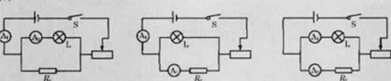
【解析】【解答】（1）灯泡正常工作时的电压 ，
此时电路中的电流约为 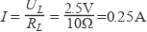，
滑动变阻器分压 ，
滑动变阻器电阻约为 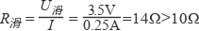，
故滑动变阻器应选R ₂ ．（2）灯泡不亮，灯泡断路或短路；
因电流表有示数，说明电路不存在断路；
电压表无示数，电压表断路或与它并联的电路短路，因有电流，分析知灯泡故障原因是灯泡短路，
故答案为：B。（3）由图象知：灯泡电压为额定电压 时，电路电流 ，则灯泡额定功率为： ．滑片左移，滑动变阻器接入电路的长度变短，电阻变小，电路总电阻变小，电路电流增大，灯泡电压增大，灯泡的实际功率变大，灯丝温度升高，灯丝电阻变大．（4）把定值电阻与灯泡并联，定值电阻与其中一个电流表组合成一个电压表测电压，另一个电流表测电流，进行实验，电路图如图所示．
【分析】（1）根据灯泡的电压和大概的电阻计算电流的大小，结合滑动变阻器的最小分压和电流计算电阻大小，并选择合适的电阻；
（2）当电路中的电压表无示数，电流表有示数，则电压表测量的位置短路；
（3）根据测量的灯泡的额定电压电压和电流计算电功率的大小；
（4）利用两个电流表和定值电阻测量未知电阻时，电路中的电阻要并联，利用并联等压得知电压的大小，电流表可以分别测量两个电阻的电流，也可以测量其中一个电阻的电流和干路电流的大小，从而计算未知电阻的阻值。

21.【答案】 （1）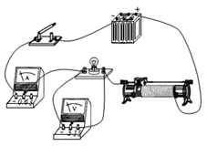
（2）A
（3）1.9
（4）有较大示数；示数为0
（5）大于；大于
【解析】【解答】（1）变阻器按一上一下接入电路中与灯串联，小灯泡的额定电压为3.8V，故电压表选用大量程与灯并联，如下所示： ；（2）由图乙可知，滑片移动时灯泡两端电压的变化开始很不明显，说明滑动变阻器选择阻值较大，选择的是A；（3）图丙中，电流表的量程为0﹣0.6A，分度值为0.02A，电流表示数为0.5A，灯的额定功率为：P＝UI＝3.8V×0.5A＝1.9W；（4）未断开开关的情况下，直接将小灯泡从灯座上拔出，此时电压表串联接入电路中，电压表测量的是电源电压，电压表的示数情况是有较大示数；电流表的示数情况是示数为零；（5）电压表与灯并联，电压表测量的电压是准确的，因实验中实际提供的电压表内阻并非无穷大且在测量时有明显的电流通过，根据并联电路电流的规律，会造成电流表所测电流大于灯泡中的实际电流，根据P＝UI，从而导致实验中灯泡额定功率的测量值大于真实值。
【分析】（1）测量灯泡电功率时，电压表和灯泡并联，根据灯泡的额定电压选择合适的量程，滑动变阻器一上一下连入电路中；
（2）滑动变阻器的阻值若过大，灯泡分压较小；
（3）根据电流表选择量程，结合指针位置读取电流，利用电压和电流的乘积计算电功率；
（4）若灯泡处断路，电压表示数较大，电流表示数为0；
（5）由于电压表的微小电流造成电流表示数大于灯泡电流，所测量的电功率大于灯泡电功率。
22.【答案】 （1）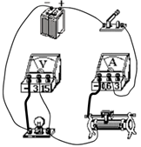
（2）断开
（3）右
（4）小灯泡断路
（5）0.2；0.5
（6）B
【解析】【解答】（1）由甲图可知，电流表负极出来接的是滑动变阻器的滑片，所以从电流表负极接线柱连接到滑动变阻器的左上端或右上端接线柱即可；再由甲图可知，电压表与灯泡并联，图中已经将灯泡的右端与电压表的“3”接线柱连接，只要将灯泡的左端与电压表的“-”接线柱连接即可。如图：
；（2）为保护电路，连接实物电路时，开关应处于断开状态。（3）为保护电路，开关闭合前应将滑动变阻器滑片置于阻值最大处。由乙图可知，滑动变阻器接左下端接线柱，用的是左段电阻丝，阻值要最大，应将滑片置于最右端。（4）闭合开关，小灯泡不亮，电流表无示数，说明电路出现断路故障；电压表示数接近电源电压，说明与电压表并联的元件发生断路，导致电压表相当于直接接到电源两端测电源电压，所以示数才接近电源电压。所以出现故障的原因是小灯泡断路。（5）由丙图可知，电流表使用“0~0.6A”量程，分度值为0.02A，则其示数为0.2A，即通过灯泡的电流为0.2A。电压表示数为2.5V时，小灯泡正常发光，其额定功率为：P=UI=2.5V×0.2A=0.5W。（6）本实验重，调节滑动变阻器的滑片，改变小灯泡两端的电压，多次测量不同电压下小灯泡的电功率，通过观察和计算，找出小灯泡的亮度与实际功率之间的关系。B符合题意；若将不同电压下的功率取平均值，是没有意义的。A不符合题意。
【分析】（1）结合电路图，利用电流流向法连接实物图即可.（2）为了保护电路，连接电路时，开关应该断开，闭合开关前，滑片放在阻值最大处.（4）电压表示数接近电源的电压说明电压表两接线柱与电源之间是通路，小灯泡熄灭、电流表无示数说明电路断路，即电压表并联部分断路.（5）根据电流表的量程、分度值读出示数，根据P=UI求出小灯泡的额定功率.（6）测量灯泡的额定功率，需用变阻器改变灯泡两端的电压，测量不同电压下的功率，并比较不同情况下灯泡的亮暗情况.
23.【答案】 （1）解：如图所示：
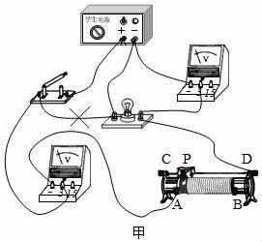
（2）断开；B
（3）0.75；能；不能
（4）5；0.45
（5）当滑动变阻器的电阻与灯泡的电阻相等时（曲线的交点处）电压之和明显不等于电源电压4V（或滑动变阻器两端与灯泡两端电压之和并不总是等于4V）
【解析】【解答】解：（1）原电路中，灯与变阻器并联后与电流表并联，电压表串联在电路中了，是错误的，电流表应与灯和变阻器串联，电压表与应灯并联，改正后如下所示：
；（2）闭合开关前，开关应断开，将滑动变阻器滑片移至阻值最大处，即B端；（3）如图乙曲线a所示，可知灯泡的电压为2.5V时，电流为0.3A，
该小灯泡的额定电功率为：
P＝UI＝2.5V×0.3A＝0.75W；
根据欧姆定律的变形公式R＝ 可知，因可测出灯的电压和通过的电流，故利用该电路能测出灯泡的电阻；
研究导体中的电流与电压的关系时，要控制电阻大小不变，由图线a知，通过灯的电流随电压的变化不是直线，所以灯丝的电阻是变化的，则此电路的数据不能研究导体中的电流与电压的关系；（4）因当灯泡正常发光时，灯的电压为2.5V，通过的电流为0.3A，根据串联电路电压的规律，变阻器两端的电压：
U_{滑}＝U﹣U_{L}＝4V﹣2.5V＝1.5V，
根据串联电路电流的规律和欧姆定律可得，滑动变阻器连入电路中的电阻为：
R_{滑}＝ 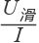＝ 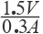＝5Ω；
此时滑动变阻器的电功率为：
P_{滑}＝U_{滑}I＝1.5V×0.3A＝0.45W；（4）图乙中还画出了本实验中滑动变阻器的电流随电压变化的曲线b，根据串联电路电压的规律可知：电路的总电压等于各部分电压之和，故变阻器与灯泡的电压之和应4V，当滑动变阻器的电阻与灯泡的电阻相等时（曲线的交点处，电压和电流都相等，由欧姆定律R＝ 电阻相等）电压之和显不等于电源电压4V（或滑动变阻器两端与灯泡两端电压之和并不总是等于4V），所以曲线b是错误的。
故答案为：（1）如上所示；（2）断开；B；（3）0.75；能；不能；（4）5；0.45；（5）当滑动变阻器的电阻与灯泡的电阻相等时（曲线的交点处）电压之和明显不等于电源电压4V（或滑动变阻器两端与灯泡两端电压之和并不总是等于4V）
【分析】（1）结合实验目的，从电表的量程、分度值、接线方式及滑动变阻器的接线方式入手分析解答.
（2）为保护电路，拆接电路时，开关应断开，闭合开关前，将滑动变阻器滑片移至阻值最大处.
（3）由图乙曲线a可知额定电流，根据P=UI求该小灯泡的额定电功率；由图线a知灯丝的电阻是变化的，而研究导体中的电流与电压的关系时，要控制电阻大小不变.
（4）由图乙曲线a可知当灯泡正常发光时通过的电流大小，根据串联电路的规律和欧姆定律，求出滑动变阻器连入电路中的电阻；根据P=UI求此时滑动变阻器的电功率；
（5）根据串联电路电压的规律：电路的总电压等于各部分电压之和分析即可.
24.【答案】 （1）断开
（2）A
（3）小灯泡断路
（4）增大；0.75
（5）将定值电阻R与小灯泡并联；0.5
【解析】【解答】解：（1）连接电路时，为保护电路元件的安全，开关应断开．（2）为了保护电路，在闭合开关前，应将滑动变阻器的滑片移到阻值最大处，由图可知滑片应移到A处；（3）连好电路，小飞发现闭合开关后，无论怎样移动滑动变阻器的滑片，小灯泡都不亮，电流表无示数，说明电路存在断路；电压表示数接近3V，说明电压表与电源两极相连，即电路故障应为小灯泡断路．（4）由小灯泡的I﹣U图象可知，随着灯泡两端的电压增大，通过灯泡的电流增大，根据P=UI可知，灯泡的实际功率增大．

由I﹣U图象可知，当灯泡的额定电压U_{额}=2.5V时，所对应的电流I_{额}=0.3A，
灯泡额定功率：P_{额}=U_{额}I_{额}=2.5V×0.3A=0.75W；（5）根据等效替代的思想，可通过计算定值电阻R₀的电压间接得到灯泡L的电压，所以将已知阻值的电阻R与小灯泡并联，电流表K测定值电阻R的电流；
当R两端电压为2.5V时灯泡正常发光，测出此时通过灯泡的电流即可．电路图如下：
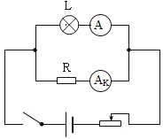
步骤：①根据电路图连接电路，闭合开关，调节滑动变阻器使电流表K示数：
I_{k}= = =0.5A，此时灯泡正常发光；
②读出此时电流表A的示数I_{L}；
③则小灯泡额定功率的表达式：P_{额}=U_{额}I_{L}=2.5V×I_{L} ．
故答案为：（1）断开；（2）A；（3）小灯泡断路；（4）增大；0.75；（5）将定值电阻R与小灯泡并联；0.5．
【分析】（1）连接电路时，为了防止短路而烧坏电路元件，开关应处于断开状态；（2）在闭合开关前，为了保护电路，应将滑P移到阻值最大值处；（3）电压表有示数，说明与电压表两接线柱连接的电路是通路，电流表无示数，说明电路断路，从而判断出故障的可能原因；4）根据灯泡电流随电压的变化关系，由P=UI判断灯泡实际功率如何随电压变化；
由图象求出灯泡额定电压对应的电流，然后由P=UI求出灯泡额定功率；（5）要测量灯泡的额定功率，需使灯泡两端的电压等于额定电压，可将灯泡与电阻R并联，
当R两端电压等于2.5V时，灯泡正常发光，测出此时灯泡电流，由P=UI可得出灯泡的额定功率．
25.【答案】 （1）不发光；6；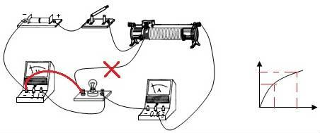
（2）1.444
（3）灯丝电阻随温度升高而增大（灯丝电阻随温度变化而变化）；电流
（4）闭合S、S₁ ， 断开S₂；2.2；闭合S、S₂ ， 断开S₁；P＝3.8V×
【解析】【解答】解：（1）甲图中，电流表与变阻器并联后与灯并联，电压表串联在电路中，因电压表内阻很大，故电路中的电流很小，小灯泡不发光，电压表与电源连通测电源电压，故电压表示数是6V；
电流表串联在电路中，电压表与灯并联，如下左所示：
；（2）电路改接正确后，闭合开关，调节滑动变阻器的滑片，使小灯泡正常发光，此时电流表示数如图乙，电流表选用小量程，分度值为0.02A，电流为0.38A，则小灯泡正的额定功率是：
P＝UI＝3.8V×0.38A＝1.444W；（3）根据图象可知电流与电压并不成正比，原因是：灯丝电阻随温度升高而增大（灯丝电阻随温度变化而变化；根据欧姆定律R＝ ，电压的增加量大于电流的增加量，如上右所示，故在这个图象中，纵轴应该表示的是电流）。（4）实验步骤：①闭合S、S₁ ， 断开S₂ ， 调节滑动变阻器的滑片使电压表示数为2.2V，使小灯泡L正常发光。②闭合S、S₂ ， 断开S₁ ， 保持滑动变阻器的滑片不动，此时电压表示数为U；③在①中，根据串联电路电压的规律，灯的电压为：6V﹣2.2V＝3.8V，灯正常发光；
在②中，电压表测变阻器与R₄的电压，因此时各电阻的大小和电压不变，灯仍正常工作，根由欧姆定律，灯的额定电流为：I＝ ，
小灯泡额定功率的表达式是：P＝U_{额}I＝3.8V× 。
故答案为：（1）不发光；6；如上左图；（2）1.444；（3）灯丝电阻随温度升高而增大（灯丝电阻随温度变化而变化）；电流；（4）①闭合S、S₁ ， 断开S₂；2.2；②闭合S、S₂ ， 断开S₁；③P＝3.8V×
【分析】（1）当电压表串联在电路中时，电路中电流很小，应将电压表和用电器并联连接；
（2）根据用电器的电压和电流的乘积计算电功率；
（3）灯丝电阻受温度影响，且温度越高电阻越大，电路中电流增大较慢；
（4）只利用电压表测量灯泡电功率时，首先使灯泡达到额定电压，再利用定值电阻测量电流，从而计算电功率。
26.【答案】 （1）B
（2）小灯泡断路
（3）0.625
（4）闭合开关S、S₁；U﹣U_{额}；闭合开关S、S₂；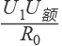
【解析】【解答】解：（1）灯泡正常工作时电流为I_{L}＝ 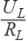＝ 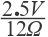≈0.2A．测定灯泡功率的实验中，灯泡与滑动变阻器串联，根据串联电路电压特点得，灯泡正常工作时，滑动变阻器电压为：U_{滑}＝U﹣U_{L}＝6V﹣2.5V＝3.5V，
由I＝ 可得滑动变阻器电阻为：R_{滑}＝ 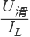＝ 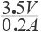＝17.5Ω．滑动变阻器应选“50Ω 0.5A”的滑动变阻器，
故答案为：B；（2）闭合开关后，小灯泡不亮，可能是灯泡短路或电路存在断路造成的；，电流表无示数，说明电路存在断路；电压表示数有示数，说明与电压表并联的灯泡断路；（3）根据图乙知，当电压为额定电压U＝2.5V时，电流I＝0.25A，
小灯泡的额定功率为：P＝UI＝2.5V×0.25A＝0.625W（4）分析实验的原理可以得出其具体的步骤为：
①闭合开关S、S₁ ， 移动滑动变阻器的滑片，使电压表示数为U﹣U_{额}；
②闭合开关S、S₂ ， 保持滑动变阻器的滑片位置不变，读出电压表示数为U₁；
③通过灯泡的电流：I＝I_{R0}＝ ，
灯泡的额定功率的表达式为P_{额}＝U_{额}I＝U_{额}× ＝ 。
故答案为：（1）B；（2）小灯泡断路；（3）0.625；（4）①闭合开关S、S₁；U﹣U_{额}；②闭合开关S、S₂；③ 。
【分析】（1）选择滑动变阻器的规格，要从电路需要滑动变阻器的最大电阻和电路允许通过的最大电流考虑：滑动变阻器的最大阻值要稍大于电路需要滑动变阻器的最大阻值，滑动变阻器允许通过的最大电流大于电路最大电流.
（2） 小灯泡始终不发光，电压表有示数，电流表无示数 ，则电压表可能串联在电路中.
（3）根据I-U图像，读出额定电压下的额定电流，由P=UI计算额定功率；
（4）没有电流表的情况下，利用定值电阻和电压表代替电流表与灯泡串联，首先使灯泡两端的电压为U_{额} ， 然后测出此时定值电阻两端的电压，便可求出电路中的电流，根据P=UI计算出灯泡的额定电功率.
27.【答案】 （1）断开
；左
（2）0.3
；1.14
（3）D
（4）3.8
；
【解析】【解答】（1）连接电路时，开关要处于断开状态，滑动变阻器的滑片在最左端；
（2）根据电流表指针位置读数为0.3A，灯泡的额定功率为=UI=3.8V×0.3A=1.14W；
（3）若电流表和电压表互换时，相当于电压表串联在电路中，电压表和电流表都不会烧坏，灯泡不亮，D符合题意；
（4）①断开S₂ ， 闭合S、S₁时，电压表测量灯泡的电压，调节滑片使电压表示数为3.8V；③灯泡的额定功率为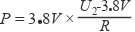。
【分析】（1）连接电路时，开关要处于断开状态，滑动变阻器的滑片在阻值最大处；
（2）根据电流表指针位置读取电流大小，利用电压和电流的乘积计算电功率；
（3）当电压表串联在电路中时，电路中电流极小；
（4）当电压表为额定电压时，功率为额定功率，根据电压和电阻的比值计算电流。
28.【答案】 （1）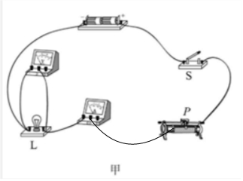
（2）断路
（3）0.625；2
（4）小灯泡灯丝的电阻受温度的影响
（5）；U_{额}（I- ）
【解析】【解答】解：（1）通过灯泡的电流约为：I= 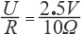=0.25A＜0.6A，故电流表选用0～0.6A的量程；滑动变阻器滑片P向右滑动时小灯泡变暗，说明电流减小，所以滑动变阻器连入电路的阻值增大，应接左下接线柱，实物图如图所示：
；（2）闭合开关S后，但电压表示数近似电源电压等于 3V，电流表示数几乎为零，说明电路为断路；（3）由表格可知，灯泡电压为2.5V时正常发光，此时通过灯泡的电流为0.25A，
所以灯泡额定功率：P=UI=2.5V×0.25A=0.625W；
电源为二节新干电池，所以电源电压为3V，
灯泡正常发光时变阻器两端电压：U_{滑}=U-U_{额}=3V-2.5V=0.5V，
所以滑动变阻器接入电路的阻值：R_{滑}= 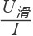= 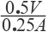=2Ω；（4）灯丝的电阻是变化的，因为不同电压下灯泡中电流不同、灯丝的温度不同，小灯泡灯丝的电阻受温度的影响；（5）①断开S₂ ， 闭合S₁、S，灯L与电阻R₀并联，电流表测定值电阻的电流；
调节滑动变阻器，小灯泡正常发光时，则灯泡两端的电压等于额定电压，
根据并联电路电压的规律和欧姆定律可得，此时电流表的示数应为：I₁= 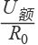；
②闭合S₂、S，断开S₁ ， 灯L与电阻R₀仍然并联，此时电流表测干路电流，
因保持滑片位置不变，因电路的连接关系没有改变，各电阻的大小和通过的电流不变，灯仍正常发光，根据并联电路电流的规律可得，灯泡正常发光时的电流：I_{额}=I-I₁=I- ；
③灯的额定功率：P_{额}=U_{额}I_{额}=U_{额}（I- ）。
故答案为：（1）如图示；（2）断路；（3）0.625；2；（4）小灯泡灯丝的电阻受温度的影响；（5） ；U_{额}（I- ）
【分析】（1）根据I= 算出电流，判断电流表的量程；滑动变阻器滑片P向右滑动时小灯泡变暗，电阻增大，接左下接线柱，据此连接实物图即可.
（2）电压表示数近似等于3V，电流表示数几乎为零，说明电路为断路，发现小灯泡不亮原因是无电流通过，据此分析.
（3）由表格读出电压为2.5V时的电流，根据P=UI计算灯泡额定功率；根据串联电路特点和欧姆定律计算灯泡正常发光时，变阻器连入电路的阻值的大小.
（4）小灯泡的电阻受温度影响.
（5）要测灯的额定功率，应先使灯正常发光，在没有电压表的情况下，电流表与定值电阻R应起到电压表的测量作用，第1次实验操作中，将R与电流表串联后再与灯并联，通过移动变阻器的滑片使电流表示数为I= 时，由并联电路电压的规律，灯的电压为U_{a} ， 灯正常发光；在第2次操作中，因电路的连接关系没有改变，各电阻的大小和通过的电流不变，灯仍正常发光，根据并联电路电流的规律求出灯的额定电流，根据P=UI写出小灯泡的额定功率表达式.
29.【答案】 （1）解：如图所示：
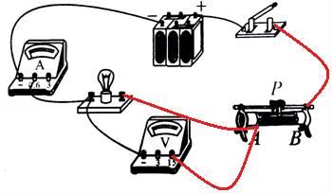
（2）短路
（3）S₁；；S₂；U_{额}（I﹣ ）
【解析】【解答】解：（1）已知灯泡的额定电压为3.8V，因此电压表的量程选择0～15V；滑动变阻器采用一上一下的接法；滑动变阻器的滑片向左移动时小灯变亮，说明向左移动，电阻减小，故使灯泡的右接线柱与滑动变阻器的A接线柱相连，电压表的15V接线柱与灯泡的右接线柱相连，如下图所示：
；（2）灯泡的故障，若电流表没有示数，电压表有示数，可以判断灯泡断路；若电流表有示数，电压表没有示数，可判断灯泡短路；（3）①，要使小灯泡正常发光，则灯泡两端的电压等于额定电压，应断开S₂、S，闭合S₁ ， 此时电流表的示数应为I₀＝ ；
②要测通过灯泡的电流，在不拆电流表的情况下，则应闭合S₂、S，断开S₁ ， 此时电流表测干路电流，则灯泡的电流I_{额}＝I﹣I₀＝I﹣ ；
③根据功率公式P_{额}＝U_{额}I_{额}＝U_{额}（I﹣ ）。
故答案为：（1）如图；（2）短路；（3）S₁； ；②S₂；③U_{额}（I﹣ ）
【分析】（1）根据灯泡的额定电压选择电压表的量程；使灯泡与滑动变阻器串联，电压表并联在灯泡两端，滑动变阻器的滑片向左移动时小灯变亮，说明滑动变阻器接入电路的阻值减小，据此连接实物图即可.
（2）当灯泡断路时，灯泡不亮，电流表无示数，电压表有示数；当灯泡短路时，灯泡不亮，电流表有示数，电压表无示数，据此分析故障原因.
（3）①当电阻两端的电压等于灯泡的额定电压时，小灯泡正常发光，根据欧姆定律得出电流表的示数.
②根据并联电路中干路电流等于各支路电流之和计算出灯泡的电流.
③根据P=UI写出小灯泡的额定功率表达式.
30.【答案】 （1）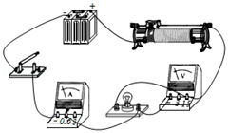
（2）小灯断路
（3）左；1.14
（4）S 和 S₁；Ue/R₀；S 和 S₂ ；A；Ue（I-Ue/R₀）
【解析】【解答】（1）测量灯泡电功率时，电压表和灯泡并联，滑动变阻器要接一上一下，如图 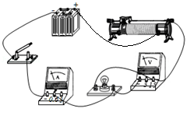；（2）当电路中电压表有示数，电流表无示数时，电压表测量的灯泡断路；（3）根据电压表指针读数为2.5V，若测量灯泡的3.8V，滑片电阻要减小，则滑片向右滑动，当灯泡正常发光时电流为0.3A，灯泡电功率为；（4）①根据图丁，闭合开关S和S1，调节滑片，使电流表示数为， 此时灯泡正常发光，②只闭合开关S和S2，滑动变阻器的滑片保持不动，此时电流表测量干路电流；③灯泡的额定功率为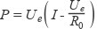
。
【分析】（1）测量灯泡电功率时，电压表和灯泡并联，滑动变阻器要一上一下接入电路；
（2）当电压表有示数、电流表无示数时，电压表测量的位置断路；
（3）利用灯泡的电压和电流的乘积计算电功率；
（4）当只有电流表且已知额定电压时，要利用电流表和定值电阻表示灯泡的额定电压，并测量电流，利用电压和电流的乘积计算电功率。

